Einbaugehäuse IBTLED
Spelsberg

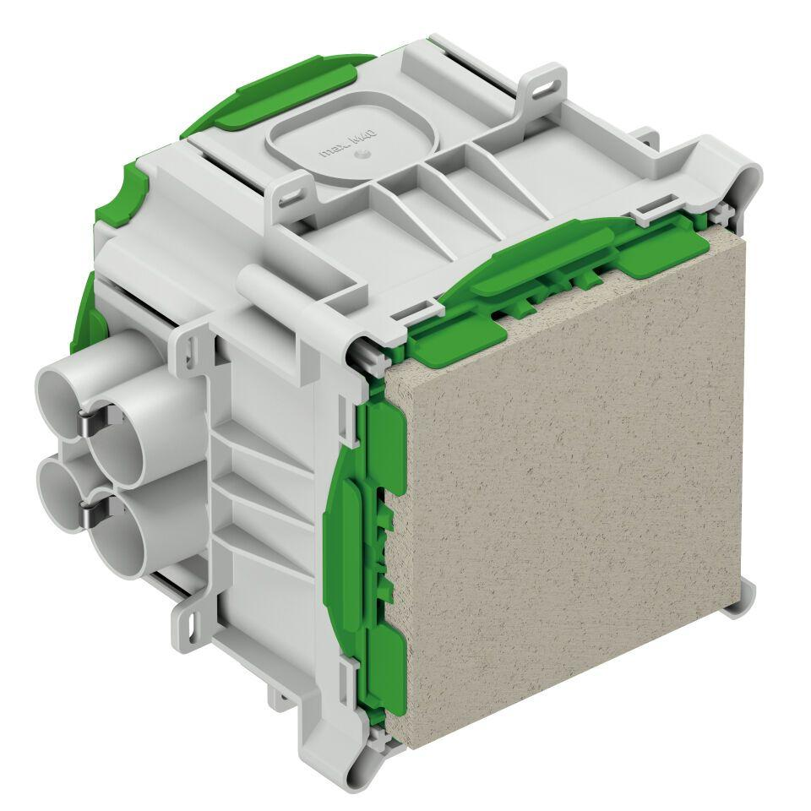Eigenschaften
Anwendung
für Ortbeton, für Plattendecke
Werkstoff
Kunststoff
Einbaubreite (mm)
200,00 - 400,00
Einbaulänge (m)
0,18 - 0,28
Einbautiefe (mm)
125,00 - 165,00
Geeignet für Lampenleistung (W)
0,00 - 47,00
max. Leuchtendurchmesser (mm)
80,00 - 180,00
min. Deckenstärke (m)
0,16 - 0,20

